Динамические и статические свойства двухподрешеточного анизотропного негейзенберговского магнетика
Ярыгина Е.А.
аспирант
Крымский федеральный университет им. В. И. Вернадского
Физико-технический институт
Симферополь, Республика Крым, Россия
e-mail: yarigina.kate@yandex.ru

Известно, что в общем случае изотропное обменное взаимодействие для магнетика со спином S>1/2 не ограничивается билинейным обменным взаимодействием, а может включать в себя спиновые инварианты более высоких порядков, в частности, для S=1 возникает так называемое биквадратичное обменное взаимодействие. Влияние биквадратичного взаимодействия приводит к реализации спиновых структур тензорного типа, называемых спиновые нематики. В таких фазах наблюдаются особенности основного состояния и спектральных свойств системы, и их изучение представляет фундаментальный интерес в физике магнетизма. Кроме того, исследования таких систем представляет и практический интерес, например, для спинтроники.
Целью данной работы является исследование фазовых состояний и динамических свойств легкоплоскостного анизотропного негейзенберговского магнетика со спином магнитного иона S = 1, предполагающего возможность разбиения на две подрешетки.
В результате исследований, было установлено, что влияние одноионной анизотропии на фазовые состояния и динамические свойства негейзенберговского магнетика с S=1 сохраняет фазовые состояния, присущие изотропной модели, но меняет картину фазовых переходов. Так, фазовые переходы между дипольными (FM и AFM) и нематическими (SN и ON) фазами являются фазовыми переходами первого рода, в то время как в изотропной модели эти переходы являются вырожденными переходами первого рода. Кроме того, в рассматриваемом случае возникает переход первого рода между нематической и ортогонально нематической фазами, тогда как в изотропной модели [1] не реализуется прямого перехода между нематическими состояниями. В изотропном же случае реализуется так называемая SU(3) точка, в которой энергии всех четырех фаз совпадают.
Фазовая диаграмма рассмотренной системы показана на рис. 1.
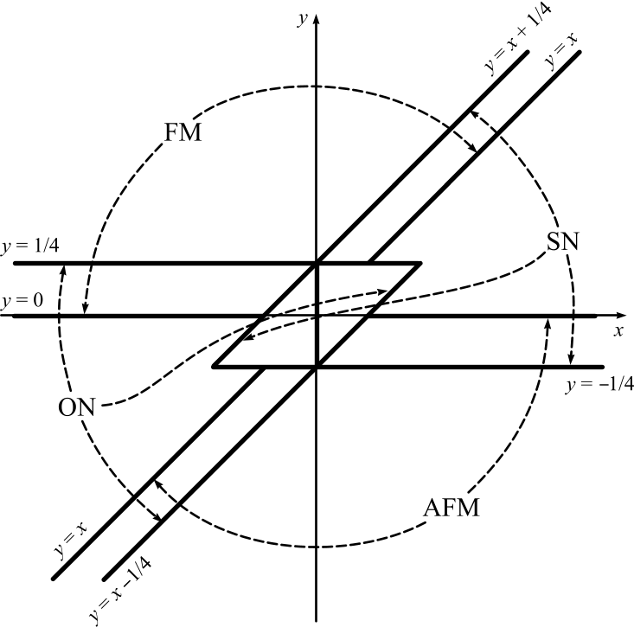

Литература
- Yu.A. Fridman, O.A. Kosmachev, and Ph.N. Klevets Spin nematic and orthogonal nematic states in S = 1 non-Heisenberg magnet // JMMM – Vol. 325. - P. 125-129. (2013)

